语音芯片OTA V4.1.5使用和协议说明
目录
语音芯片OTA V4.1.5使用和协议说明 1
第一章 方案概述 1
1.1. 概述 1
1.2. 功能特性说明 1
1.3. 固件烧写工具说明（使用4.0.5 1.0及以上版本） 2
1.4. SDK配置说明 3
1.5. 术语表 3
1.6. 特性说明 4
1.7. 系统通信及协议设计 5
第二章 windows测试工具使用说明 9
2.1. updater参数配置 9
2.2. OTA固件制作 9
2.3. OTA升级测试 12
2.4. 如何使用OTA？ 13
第三章 主端参考demo说明 16
3.1. enter_ota_mode() 17
3.2. ota_check_version() 17
3.3. ota_start() 17
3.4. ota_transport_firmware() 17
3.5. ota_end() 17
第四章 OTA适配重点 18
4.1. 流程如何设计？ 18
4.2. 如何使设备进入OTA模式？ 20
4.3. 常见问题 21

方案概述

概述
本文档适用于通过串口对启英泰伦语音芯片sdk固件进行OTA升级的方案；升级方式为串口升级，默认升级串口号、波特率和语音通信协议一致。

功能特性说明
- 支持全量固件升级：支持全量升级(usercode2、asr、dnn、voice、userfile）。
- 支持部分分区升级：支持部分分区（全量分区任选几个）升级，减少升级时间。
- 运行自恢复：进入OTA模式超过一定时间没有收到主端OTA命令，若主程序有效，清除OTA标志，跳转执行主程序。
- 固件校验：支持主端定义校验内容，非法固件禁止升级。
- 产品编号
- 芯片型号
- 软件版本号
- 硬件版本号
- CRC错误固件
- 固件大小
- 分区版本号
- 断电保护：升级过程中若发生断电或通信中断，重新上电后能自动识别固件无效，重新进入OTA模式，避免设备变砖。
- 超时重传：升级过程中命令、数据在超时时间内未收到响应或者下一包数据，进行重传。
- 有限重试：超时重传只执行三次，三次内不能成功则认为OTA失败，语音端和主端重新执行OTA流程。
- OTA模式通告：若设备异常进入OTA模式，将会重复发送通告消息（进入OTA模式响应）给主端。

固件烧写工具说明（使用4.0.5 1.0及以上版本）
ota需修改firmware文件夹下面config.ini文件：firmware_version=FW_V4。
修改好后，重启启动sdk自带的烧写工具，工具里面合成固件的code1(OTA_code)和code2（user_code)地址可配置，表示修改成功，如下图所示：
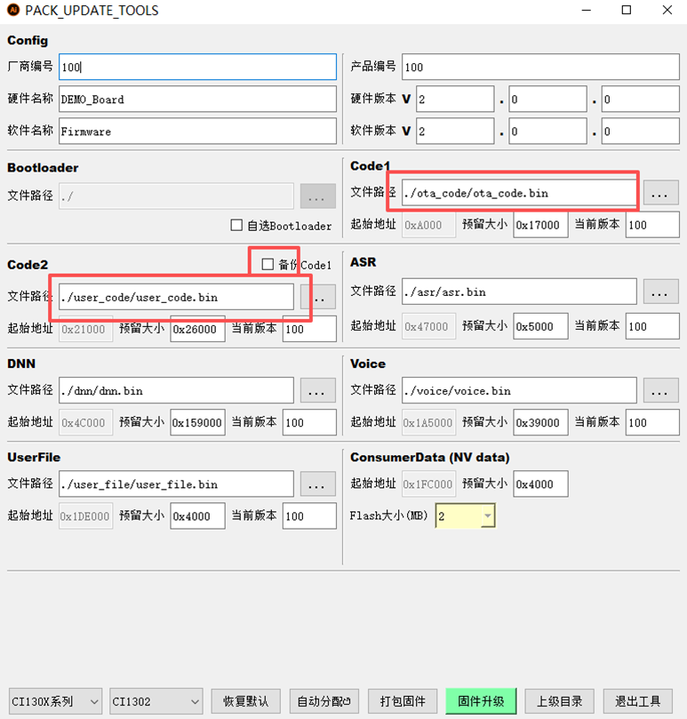

SDK配置说明
OTA在SDK里面user_config.h文件有使能选项可选，宏定义如下：
#define CI_OTA_ENABLE 0 //使能OTA功能，0：不使能 ，1：使能

术语表
术语 | 解释
OTA | Over-The-Air，空中升级，本文特指通过串口进行固件更新
主程序 | 由正常功能的用户使用程序
OTA程序 | 执行OTA功能的程序
主端 | OTA流程中主控端，负责下发固件，控制OTA流程，如主端、PC工具
语音端 | OTA流程中从端，负责接收固件并写入Flash，本文指我司语音芯片模块
dev | 下挂在语音端串口上的电控或其他mcu

特性说明
- 进入OTA模式后，不支持语音识别
- OTA时，语音端异常断电，需要重新发起OTA
- 开始进入OTA，并且分区信息发送和校验成功后，OTA异常结束，程序停留在OTA模式，必须OTA成功后，才能切换回正常模式，进行语音识别
- 主端可以配置OTA的波特率和校验内容，参考主端工程配置文件：
宏定义 | 取值 | 意义
OTA_UART_BAUDRATE | 921600 | OTA串口波特率
OTA_PACK_LENGTH | 4096 | 每包数据长度
OTA_CHECK_SOFT_VER | 1 | 是否检查固件软件版本号
OTA_CHECK_HARD_VER | 1 | 是否检查固件硬件版本号
OTA_CHECK_FLASH_SIZE | 1 | 是否检查硬件Flash大小
OTA_CHECK_PID | 1 | 是否检查产品编号
OTA_CHECK_CHIP_TYPE | 1 | 是否检查芯片类型
OTA_CHECK_PART_VER | 0 | 是否检查固件分区版本号
OTA_UART_UPDATE_BAUDRATE | 921600 | OTA固件传输波特率0~2M
- 语音端在升级之前，做了如下的逻辑检查:
- OTA头信息校验：OTA固件头信息含有OTA的分区信息和分区信息的crc16校验，若校验不通过，语音端回复错误，拒绝OTA。
- updater分区校验：若updater程序大小超过updater分区大小，语音端回复错误，拒绝OTA。
- 固件软件版本号校验：主端开启了固件软件版本号校验，若版本号一致，语音端回复错误，拒绝OTA。
- 固件硬件版本号校验：主端开启了固件硬件版本号校验，若版本号不一致，语音端回复错误，拒绝OTA。
- FLASH大小校验：主端开启了FLASH大小校验。若FLASH大小错误，语音端回复错误，拒绝OTA。
- 产品号校验：主端开启了产品号检查，若产品号不符，语音端回复错误，拒绝OTA。
- 芯片型号校验：主端开启了芯片型号检查，若芯片型号不符，语音端回复错误，拒绝OTA。
- 固件合法性校验：打包新的固件时，分区信息有改变；制作OTA固件时，未选择有改变的分区。语音端回复错误，拒绝OTA。
上述情况，OTA异常，主端收到错误后，需发送OTA结束指令，语音端收到后复位，版本信息不更新。
- 语音端开始擦除分区，并写入新的OTA固件信息后，会做如下检查：
- 收到消息帧crc校验错误，或者长时间未收到主端发送的OTA固件消息，语音端重复发送获取OTA数据协议（0xA1)。若重试次数超过设置次数，语音端复位后重新进行OTA模式。
- 语音端写入每个分区完成后，会做分区完整信息的crc16校验，若校验不通过，语音端回复错误。主端需要检查OTA固件信息是否正确，重新发起OTA。
上述情况，OTA异常，主端收到错误后，需检查OTA固件信息或者传输过程是否有误，重新发起OTA。语音端进入OTA模式后，升级成功前一直处于OTA模式。

系统通信及协议设计

交互流程
- 主端发送协议，语音端进入OTA模式
- 语音端收到协议后，写OTA的标记信息到NV，然后复位芯片进入OTA模式，发送语音端OTA状态给主端。
- 主端发送OTA版本及参数设置（0xA0），同时设置语音端是否检查产品型号、芯片型号、版本号、NV地址、分区版本号、波特率等参数。
- 语音端回复ACK是否允许OTA。
- 主端收到允许OTA则下发开始OTA消息，否则下发结束OTA消息。
- 语音端开始OTA后，设置波特率（如果要设置），回复语音端OTA状态，然后发送获取OTA数据的消息。
- 主端收到后，按照设置的帧长度，回复语音端OTA数据。
- 语音端收到OTA数据，做数据校验，并写入到flash。
- 主端收到请求包大于固件总包数，发送结束OTA消息。
- 语音端校验分区表和分区信息，判断OTA是否成功。若成功，擦除OTA使能标记，回复OTA成功，否则回复OTA失败，然后复位系统.

通信接口说明
OTA通信串口，使用和主端通信使用同一个串口和串口波特率，默认参数由串口号宏：UART_PROYTOCOL_NUMBER和波特率宏：UART_PROTOCOL_BAUDRATE决定。主端在版本及参数设置命令中可以更改串口波特率。

通信协议
进入OTA模式命令，不同的sdk命令不同，支持用户自定义：
主端发送到语音端进入OTA模式命令
算法sdk | 0xA5 0xFC 0x00 0x00 0xA1 0x97 0x00 0x38 0x01 0xFB
AIOT sdk | 0xA5 0xA5 0x5A 0x5A 0x00 0x00 0x01 0x05 0x00 0x00 0x00 0x00 0x00 0x00 0x00 0x00 0x00
其中0x97和0x0501是sdk中进入OTA模式的判断字段。
OTA通信协议如下，分为主端(pc或者app)发送的协议和语音芯片发送的协议：
注意：
- 帧长为帧类型+帧数据+CRC+结束符的长度。
- CRC校验为帧头+帧长+帧类型+帧数据的CRC16。
- 中继下发和中继上传的数据需要与协议帧格式一致，crc校验失败会丢弃。

主端发送到语音芯片
 | 帧头 （2字节） | 帧长（2字节） | 帧类型 (1字节） | 帧数据 | crc16校验(2字节） | 结束符号(1字节）
版本及参数设置命令 | 0xA50F | 帧类型长度+数据长度+crc长度+结束符 | 0xA0 | 是否校验软件版本号（1字节）  +是否校验硬件版本号（1字节）  +是否校验产品型号（1字节）  +是否校验芯片型号（1字节）  +是否校验nv地址（1字节）  +是否校验分区版本号（1字节）  +OTA的固件版本号（3字节）+波特率（4字节） | 帧头+数据长度+帧类型+帧数据的CRC16：XXXX | 0xFF
 |  |  |  | 是否校验：  不校验：0x00  校验：0x01  固件版本号：高字节在前序，例如V1.2.3版本，数据传输为0x01 0x02 0x03  波特率：  高字节在前  超时时间&&超时次数：  不设置：0x00  其他值：高字节在前 | 帧头+数据长度+帧类型+帧数据的CRC16：XXXX | 0xFF
发送OTA 升级固件数据 | 0xA50F | 帧类型长度+数据长度+crc长度+结束符 | 0xA1 | 包序号（2字节）+ 每包有效数据 | XXXX | 0xFF
发送OTA 结束指令 | 0xA50F | 帧类型长度+数据长度+crc长度+结束符 | 0xA2 | 0字节 | XXXX | 0xFF
发送OTA 开始指令 | 0xA50F | 帧类型长度+数据长度+crc长度+结束符 | 0xA3 | OTA语音端：0x00  OTA下挂设备：0x01 | XXXX | 0xFF
中继参数设置 | 0xA50F | 帧类型长度+数据长度+crc长度+结束符 | 0xA4 | 中继参数设置（串口号、波特率） | XXXX | 0xFF
 |  |  |  | 该组参数用于设置语音端与下挂设备通信串口  串口号：1字节  波特率：4字节，高字节在前 | XXXX | 0xFF
中继下发 | 0xA50F | 帧类型长度+数据长度+crc长度+结束符 | 0xA5 | 中继数据 | XXXX | 0xFF
语音芯片发送到主端
 | 帧头 （2字节） | 数据长度 （2字节） | 帧类型 (1字节） | 帧数据 | crc16校验(2字节） | 结束符号(1字节）
版本及参数设置响应 | 0xA50F | 帧类型长度+数据长度+crc长度+结束符 | 0xA0 | 校验结果+ 版本信息（3字节）+拒绝原因（1字节） | XXXX | 0xFF
校验结果：
拒绝OTA：0x00
允许OTA：0x01
失败原因：
软件版本号错误：0x01
硬件版本号错误：0x02
波特率错误：0x03
NV地址错误：0x04
产品型号错误：0x05
芯片型号：0x06
分区CRC错误：0x07
分区表CRC错误：0x08
固件头信息错误：0x09
固件大小错误：0x0A
ota code大小错误：0x0B
变化分区未升级：0x0C
分区版本号错误：0x0D
消息超时：0x0E
保留：0x0F
固件请求请求 | 0xA50F | 帧类型长度+数据长度+crc长度+结束符 | 0xA1 | 0x00：写入失败(1字节）+ 失败原因（1字节）；  0x01：写入成功(1字节）+ 当前包序号（2字节）+下一包包序号（2字节） | XXXX | 0xFF
OTA状态响应 | 0xA50F | 帧类型长度+数据长度+crc长度+结束符 | 0xA2 | 0x00：升级失败； 0x01：升级成功； 0x02：等待升级； 0x03：升级语音中； 0x04：升级下挂设备中+原因（1字节） | XXXX | 0xFF
 |  |  |  | 当升级失败和等待升级时需要传入原因。  升级失败原因：参考版本及参数设置  等待升级原因：  主端主动发起：0x01  语音端分区错误：0x02  加载用户code失败：0x03  保留：0x04 | XXXX | 0xFF
中继参数设置响应 | 0xA50F | 帧类型长度+数据长度+crc长度+结束符 | 0xA4 | 拒绝OTA：0x00  允许OTA（串口或者波特率错误）：0x01 | XXXX | 0xFF
中继上报 | 0xA50F | 帧类型长度+数据长度+crc长度+结束符 | 0xA6 | 中继数据  最大长度4KB+10 | XXXX | 0xFF

windows测试工具使用说明

updater参数配置
通过该程序可以配置ota过程中的串口号、波特率、芯片型号、用户协议的帧结构、用户协议的帧类型等参数，方便客户使用自己的协议来完成ota适配。
- 源固件，ota code源码生成的ota程序
- 目标固件，使用ota code生成的带配置的updater程序
- ota参数设置，设置ota过程中的串口号、波特率、芯片型号
- 帧结构设置，勾选此选项可以开启用户协议与标准协议的转换，大小端影响帧长、crc的读取，帧长最大支持4字节，crc只支持标准协议中的crc16；
- 配置帧类型，勾选配置帧类型可以开启用户协议帧类型与标准协议帧类型的映射，若帧类型未修改不用勾选。
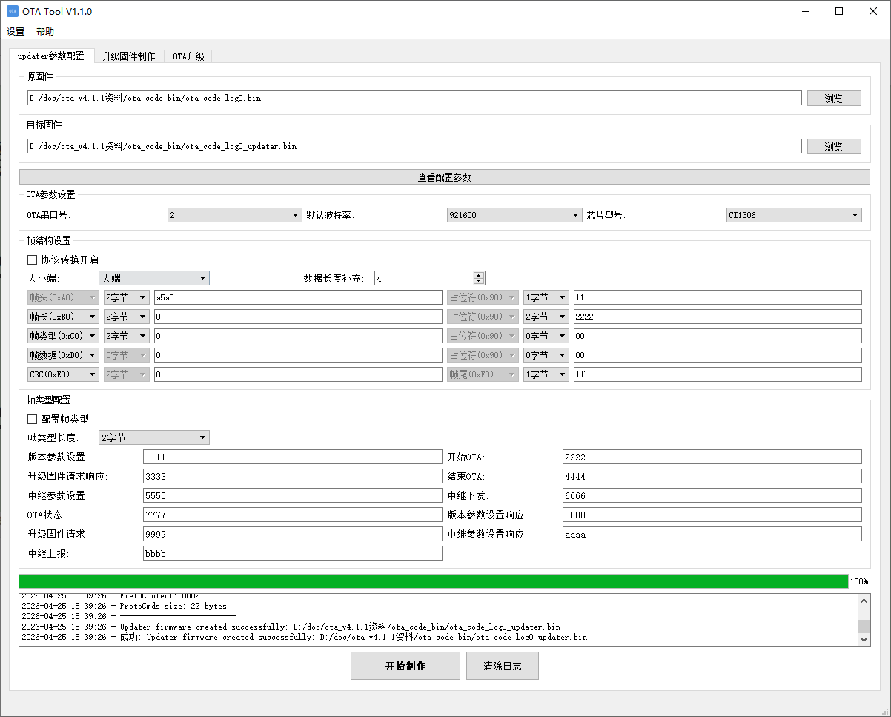

OTA固件制作

原始固件
原始由sdk中的固件打包工具打包完生成，如下图；
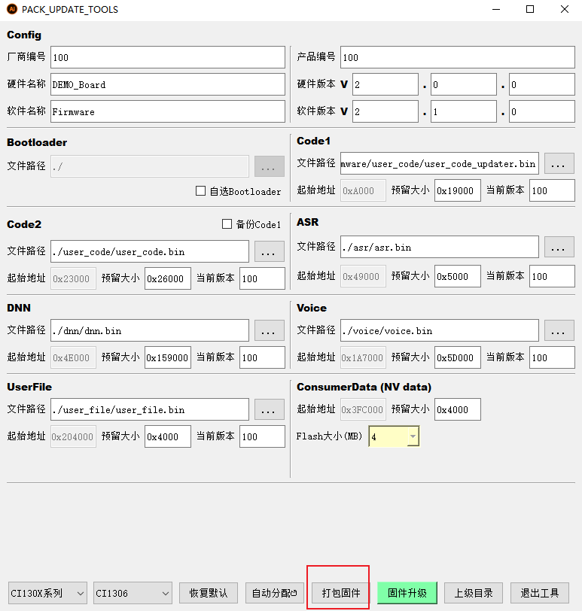
包含boot、分区表、备份分区表、ota程序、主程序等，OTA程序暂时不可升级；内容如下表：
分区起始地址 | 分区
0x000 | Boot
0x6000 | 分区表
0x8000 | 备份分区表
0xA000 | ota程序固件
0xA000+OTA程序固件大小 | use_code2分区
user_code2起始地址+user_code2大小 | asr分区
asr起始地址+asr大小 | dnn分区
dnn起始地址+dnn大小 | voice分区
voice起始地址+voice大小 | userfile分区
0xFC000/3FC000 | NV分区(2M/4M FLASH）

OTA固件
OTA固件通过OTA工具裁剪生成，如下图；

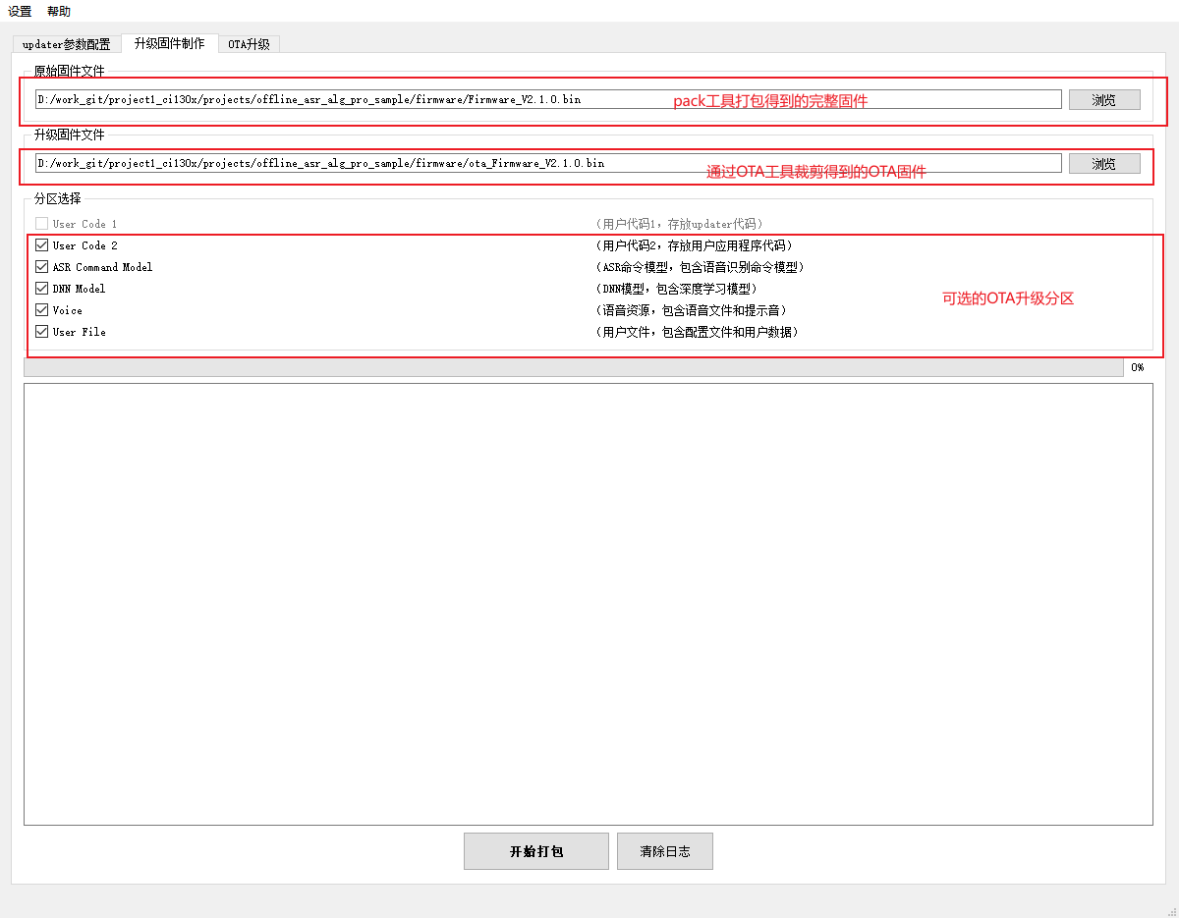
OTA固件包含固件头信息、分区表（必须升级）、可选升级分区内容（user_code2、asr、dnn、voice、userfile）。

OTA固件头信息用于记录需要升级的内容，大小为4kB，大端格式。
头信息格式如下：
长度(2字节） | 分区数（2字节） | 可选升级分区 |  |  |  |  | CRC
有效数据长度（不包含crc，高字节在前） | 要升级的分区个数（高字节在前） | user_code2 | asr | dnn | voice | user_file | crc16校验（校验内容包含分区数和可选升级分区）
OTA固件格式如下：
固件起始地址 | 内容
0x0000 | 固件头信息
0x1000 | 分区表
0x2000 | 可选升级分区内容（user_code2、asr、dnn、voice、userfile）

OTA升级测试
通过工具可以测试OTA功能，支持设置串口、传输波特率、等参数，操作步骤如下：
- 设置串口和波特率，连接串口。
- 设置ota流程中的参数。
- 设置进入ota模式的方法。
- 选择升级文件。
- 点击开始ota，等待运行。
- 运行中会打印各种流程信息。
- 工具目录下会自动保存对应时间戳的升级log。
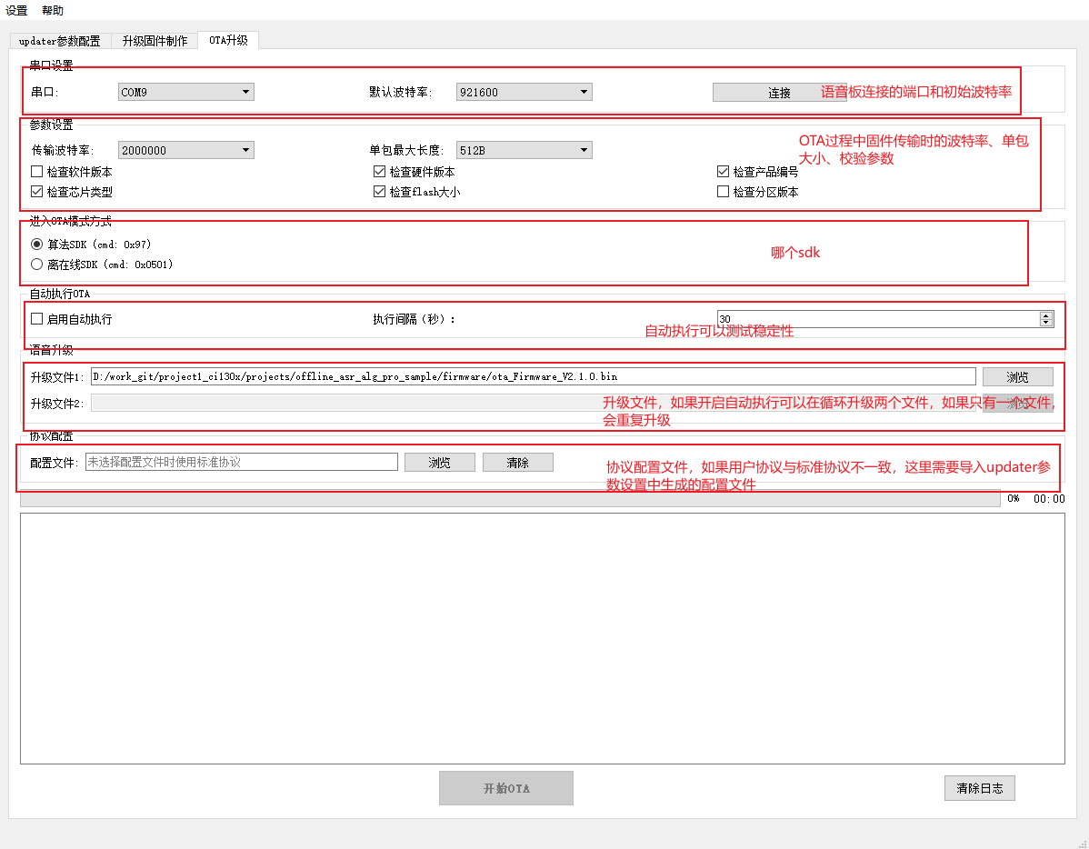

如何使用OTA？

生成updater原始bin文件

通过源码生成
通过ota_code源码生成ota_code.bin；这里可能涉及到配置日志串口和OTA串口；编译方法与其他sdk一致；通过修改user_config.h文件配置参数，工具中执行编译；
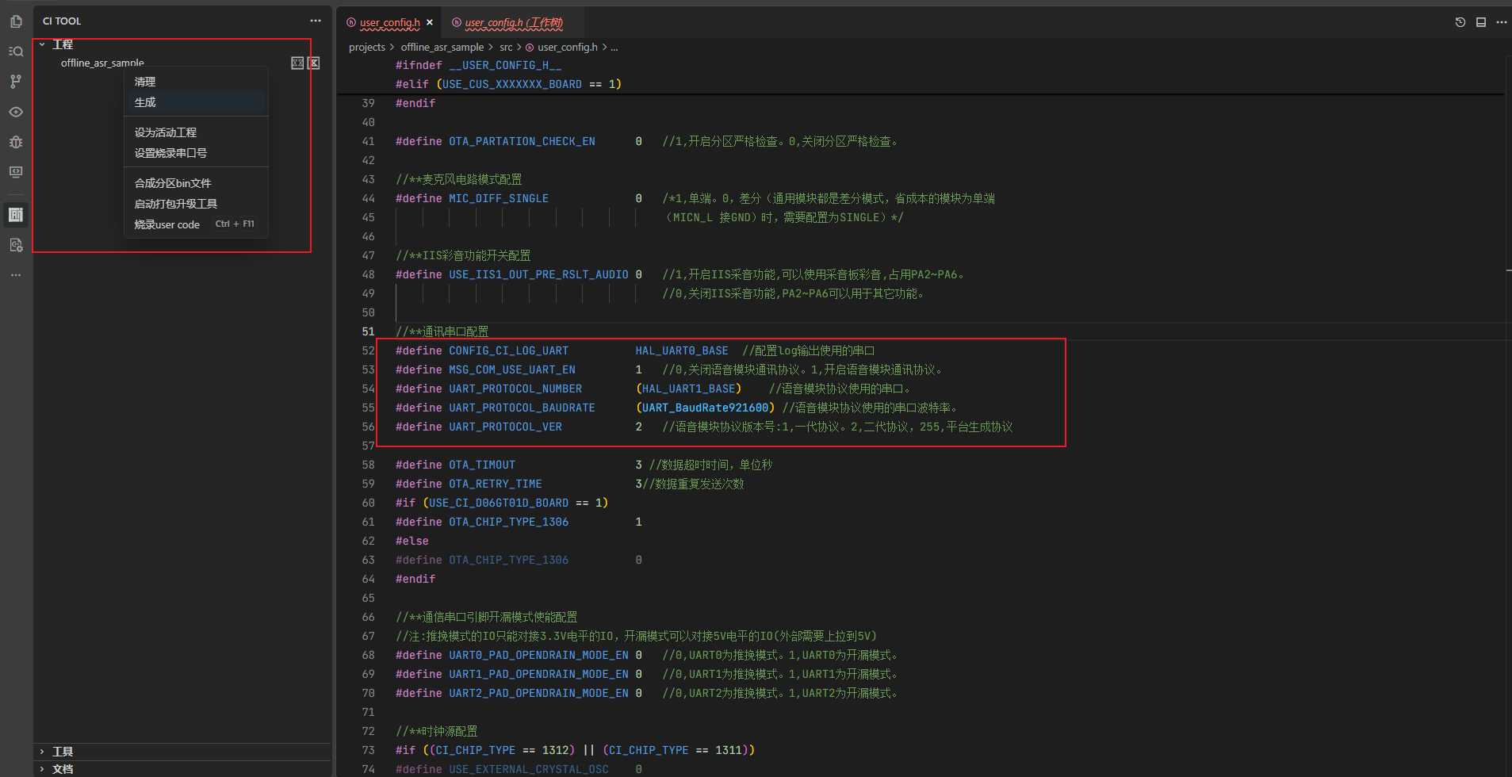
编译完成后会在projects\offline_asr_sample\firmware\user_code生成user_code.bin，这个bin文件就是updater参数配置中需要的源固件；

使用资料包中自带的
资料包中已经有了基于源码生成的ota_code.bin，如果没有特殊需求可以使用资料包中自带的，其中log0代表日志使用串口0。如下：
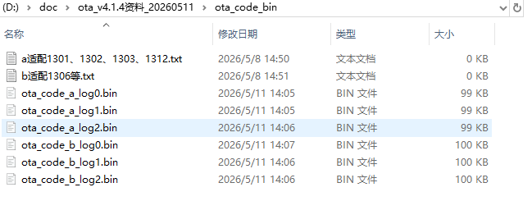

配置updater参数
参考updater参数配置。

生成固件包
编译算法或者离在线的sdk，通过sdk中的pack工具生成固件包；需设置pack工具的配置文件中projects\offline_asr_alg_pro_sample\firmware\config.ini为firmware_version=FW_V4;
如下图，红框中需要选择第2.1.2章节中配置过参数的updater固件；
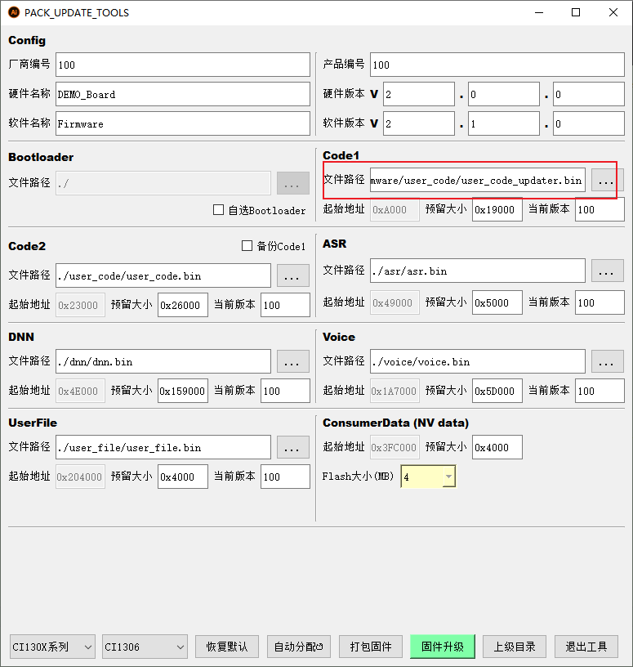

制作OTA固件
参考OTA固件制作。

升级测试
参考ota升级测试；如果主端已经适配完成，可以使用主端工程来联调。

用户协议转换
当用户使用固定帧格式的消息且校验方式与我司一致时，可以使用协议转换功能，快速完成协议适配；
备注：用户协议中帧类型与标准协议要有相对应的，中继不使用时可以没有；
界面如下：
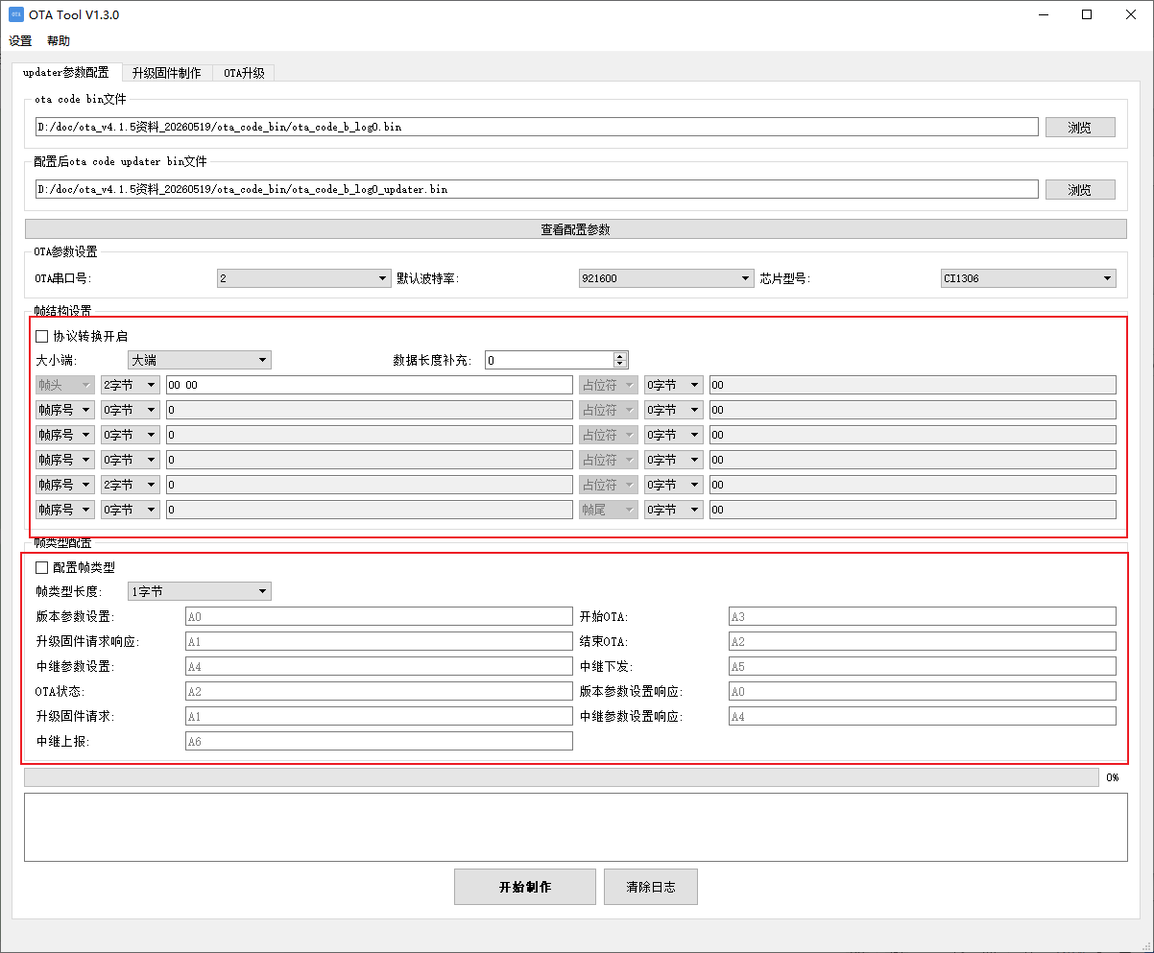
用户协议如下：
帧头 | 版本 | 帧序号 | 帧类型 | 帧长 | 帧数据 | crc
A5 0F | 02 | 1字节 | 2字节 | 2（n字节+crc长度） | n字节 | 2字节
帧类型定义：
备注：上报帧与上报帧、下发帧与下发帧不允许相同，中继相关如果没用到可以设置为不使用的值；
数据长度补充是协议字段中帧长与数据长度之间的差值，当前例子中帧长是数据长度n字节+crc2字节，所以数据长度补充就是2；
主端到语音端
版本参数设置 | 1111
开始OTA | 2222
升级固件请求响应 | 3333
结束OTA | 4444
中继参数响应 | FFF1
中继下发 | FFF2
语音端到主端
OTA状态 | 5555
版本及参数响应 | 6666
升级固件请求 | 7777
中继参数设置响应 | FFF3
中继上报 | FFF4

配置如下：
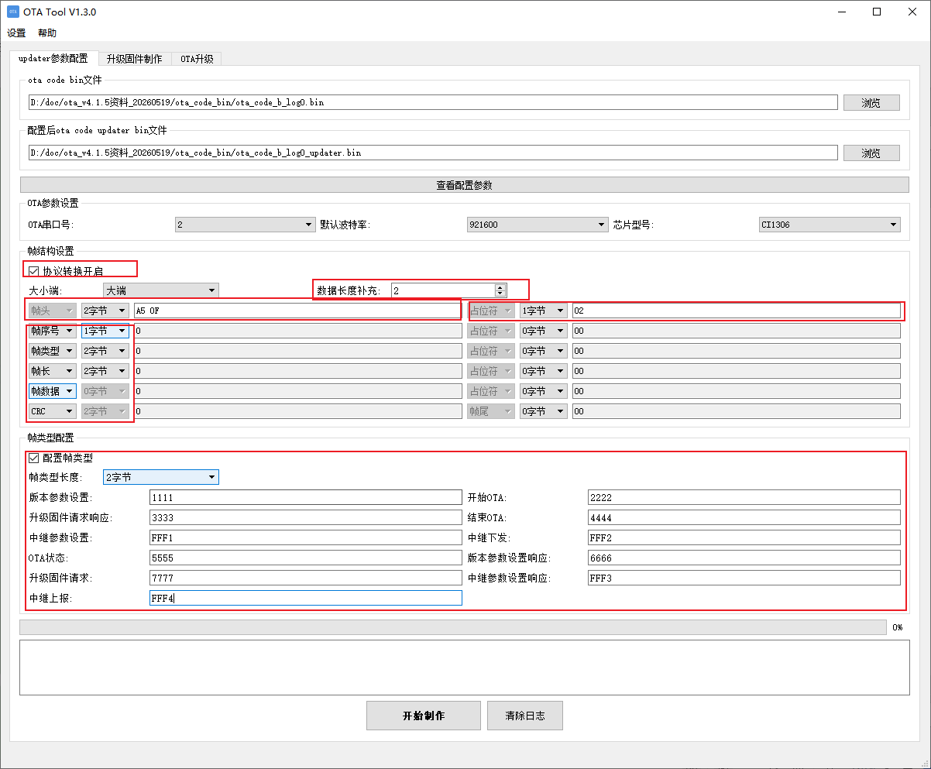

主端参考demo说明
主端demo可以参考OTA_V4.1_主端参考代码linux工程；

enter_ota_mode()
主端发送进入ota模式命令到语音端，发送后等待语音端回复OTA状态响应（等待升级状态）。收到响应说明语音端进入OTA模式。具体命令参考第1.7.3通信协议章节。

ota_check_version()
主端发送ota版本及参数设置命令到语音端，语音端保存设置参数，并校验版本是否正确。返回校验结果给主端。主端根据返回结果决定继续ota还是结束ota。

ota_start()
主端发送开始ota命令给语音端，语音端收到命令后，更新通信波特率为版本及参数设置命令中的值（波特率为0时，不设置），然后回复OTA状态响应（升级语音端状态或升级下挂设备状态）

ota_transport_firmware()
发送OTA升级固件有效数据命令，包含两段参数：
1：包序号，第一次发送时为0，后续的包序号，从语音端回复的ACK里面解析得出。
2：有效数据，从待升级固件OTA_INVALID_HEAD_LENGTH开始，加上包序号乘以每包有效数据长度（OTA_PACK_LENGTH），开始读固件并取出。
主端发送数据到收到语音端的超时时间需要设置高一点，至少大于5S（语音端擦除falsh比较耗时）。默认的策略是发送第一次超时未收到ACK，重发一次，重发也未收到ACK，程序判断OTA失败。
语音端返回的固件传输ACK消息有两个状态。
1：如果状态是0，表示写入失败。后续第一个字节表示写入固件失败的原因，有如下值：-1，当前系统内存不足导致不能继续OTA；-2，下发固件不是OTA固件；-3，下发的固件分区表信息校验不通过；-4，下发的固件硬件版本信息不一致；-5，下发固件后校验分区的crc不正确。
2：如果返回状态是1，表示写入成功，解析返回数据的下一包包序号字段，确认发送的下一包数据内容。特别注意，如果返回的下一包包序号大于了主端计算的数据包总包数，表示固件全部传输完成，主端程序判断OTA成功，发送OTA结束指令。

ota_end()
发送OTA结束指令，语音端收到后会回复OTA状态响应（OTA成功或失败）并立即软件复位重启。主端结束OTA逻辑回到语音协议交互逻辑。

OTA适配重点

流程如何设计？
- 主端通过语音协议先获取语音端软件版本号，校验版本号是否需要升级；满足升级需求再下发进入OTA命令；这样可以避免语音端重复进入OTA模式。
- 语音端OTA成功后会将其中标志设为OTA成功，如果有要求OTA成功后正常进入语音识别模式进行播报或者上报消息，可以通过读取标志位来实现。
- 语音端默认接收消息和发送都会有3s超时，重试3次；主端在发送消息时可以参考demo实现超时（4s和3次）和重试；
- 语音端在收到切换波特率命令时，会在50ms之后发出数据，主端可以在数据发送后延迟10ms等待发送完成再切换波特率等地啊接收语音端消息；
- 若用户已有协议，通过第2.1章节的协议转换，可以实现协议转换通信。标准OTA流程中的协议若用户没有需要新增。
- 使用ota_code源码编译出user_code文件；可以直接使用ota_code_bin目录下的bin文件，选择串口对对应的版本即可。如下图：
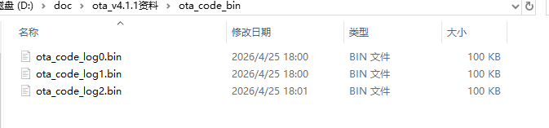
- 使用步骤3得到的ota_code.bin生成ota_updater.bin，串口号、波特率、芯片型号需要配置与实际一致，参考updater参数配置。
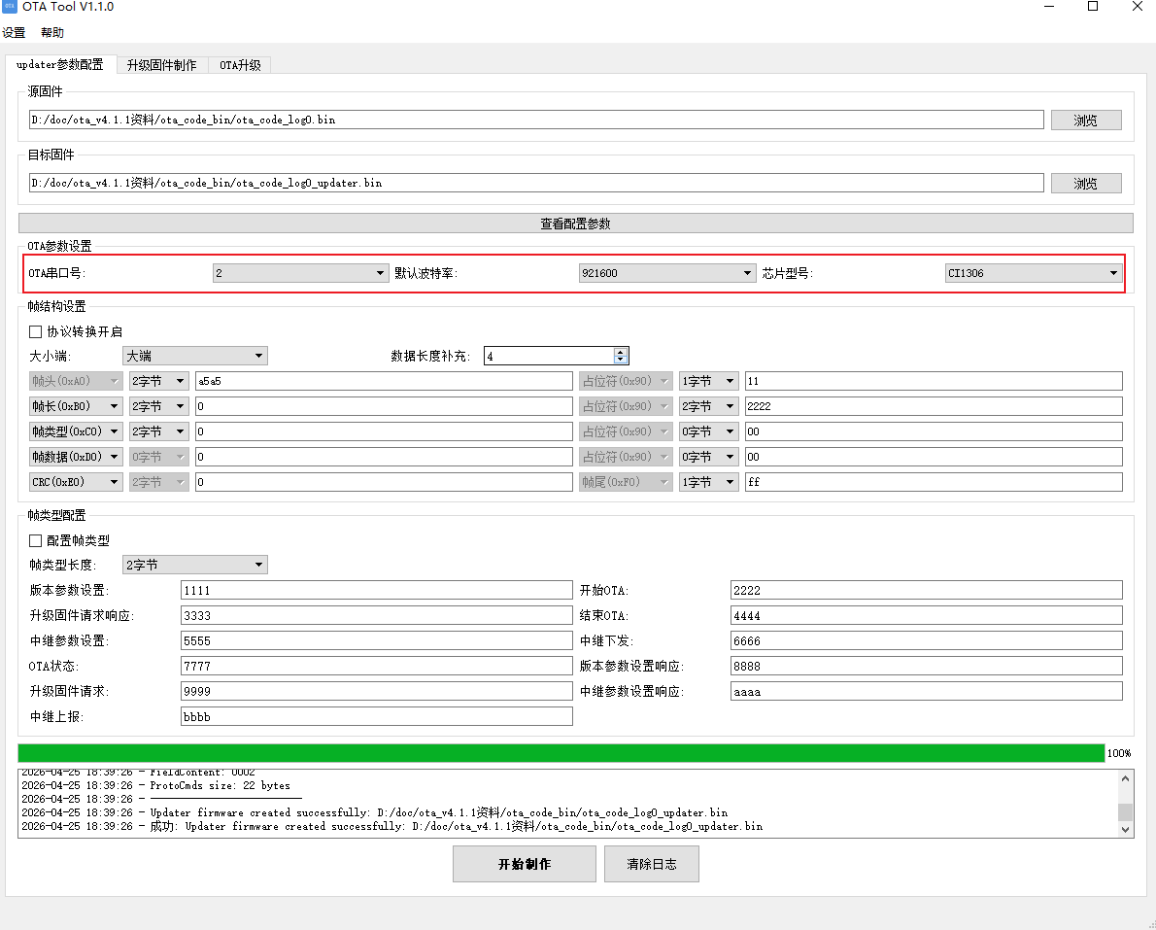
- 使用打包工具打包程序，打包工具配置文件要设为FW4，，user_code1选择步骤4生成的文件。
路径：projects\offline_asr_alg_pro_sample\firmware\config.ini
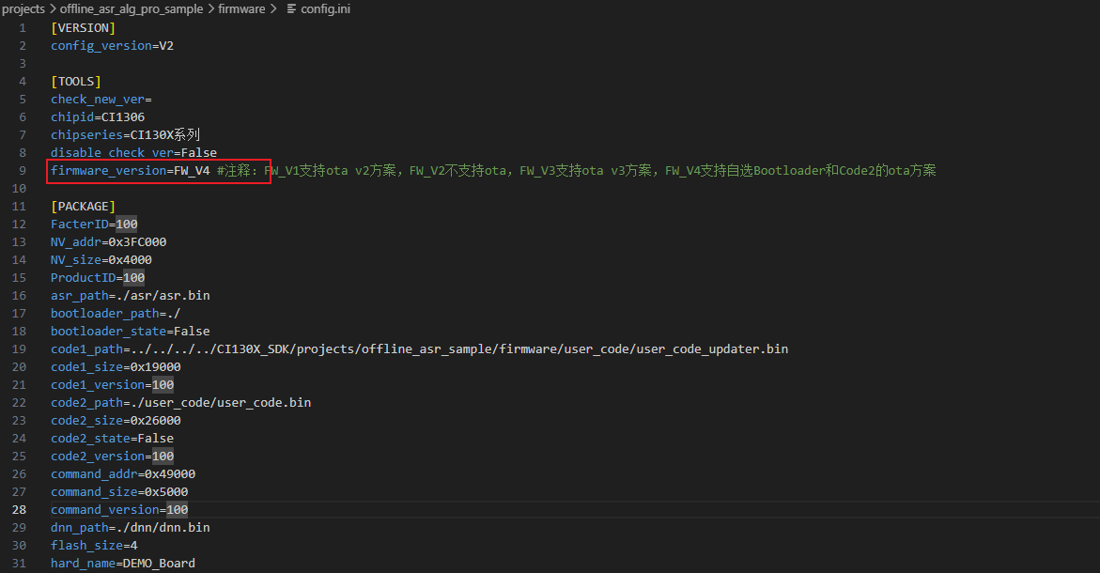
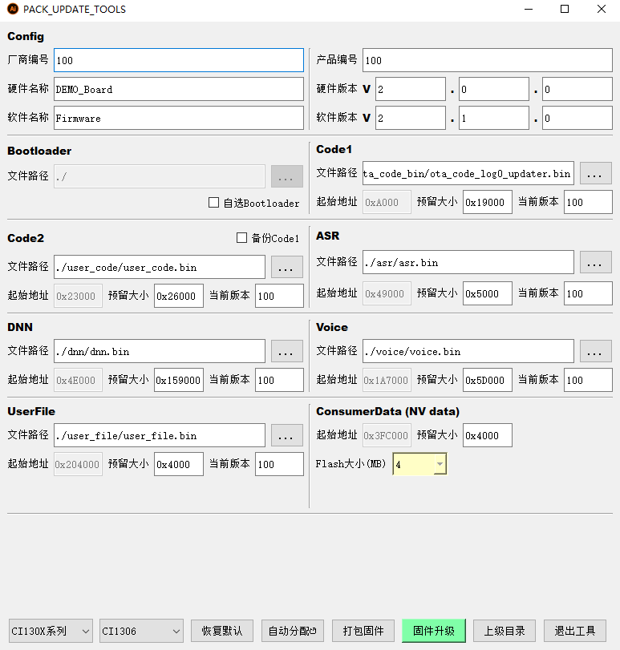
- 烧写测试。

如何使设备进入OTA模式？
通过向语音端发送串口协议（可以自定义）,接收到消息时调用write_ota_mcu_status函数即可使设备进入OTA模式。
调用时：
// OTA_STA_ENTER进入ota模式
write_ota_mcu_status(OTA_STA_ENTER);
语音执行此函数进入使设备下次重启后，进入OTA模式，其中NVDATA_ID_OTA_MCU_STATUS为NV区OTA标记的地址，默认0x80000001。不可修改；
OTA标志枚举如下：
typedef enum
{
OTA_STA_FAIL = 0x00, // OTA失败
OTA_STA_SUC = 0x01, // OTA成功
OTA_STA_WAITING = 0x02, // 等待OTA
OTA_STA_CI = 0x03, // OTA语音端
OTA_STA_DEV = 0x04, // OTA下挂设备中
OTA_STA_ENTER = 0x05, // 进入OTA
} ota_state_t;

函数实现如下：
cinv_item_ret_t write_ota_mcu_status(uint8_t status)
{
uint8_t flag = status;
return cinv_item_write(NVDATA_ID_OTA_MCU_STATUS, sizeof(uint8_t), &flag);
}

常见问题

设备无法进入OTA模式？
设备通过语音模式下的串口协议在NV区写入进入OTA模式标记，如果无法进入，请检查是否更新如何使设备进入OTA模式？中的OTA标记写入函数。

OTA升级失败
OTA升级流程中发生错误，语音设备都有详细的错误类型上报，可以查看通信协议中的失败原因列表。

低波特率OTA
使用较低的波特率OTA时，需要调整传输的超时时间和单包大小，例如9600波特率时，若使用4k单包来传输，必然发生超时，理论速率传输完4k报文，需要5s多时间；不建议使用较低波特率，升级时间较长。

OTA阶段log和升级串口使用同一个
不建议使用同一个，如果一定要使用同一个，需要保证log打印和消息发送时的时序；多任务运行时可能冲突导致消息发送失败；

使用自定义的串口引脚
如果需要使用自定义串口引脚，需要在ota_code源码中修改板级配置文件；语音code和ota code同步修改；ota code固定加载driver\boards\CI-D06GT01D.c
修改其中函数void pad_config_for_uart(UART_TypeDef *UARTx)中对应串口的引脚即可。

